Руководство ОО «БРСМ»
Лидского районного комитета ОО «БРСМ»
г.Лида, ул.Советская, 9

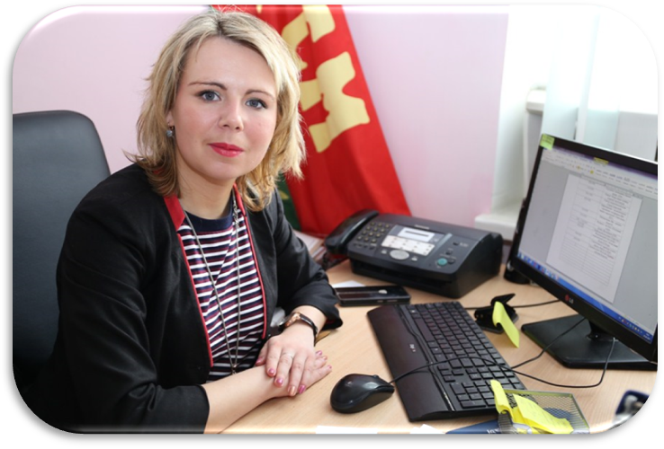 | Первый секретарь Лидского районного комитета ОО «БРСМ»  Каспорская Ольга Анатольевна  тел. 52-07-10
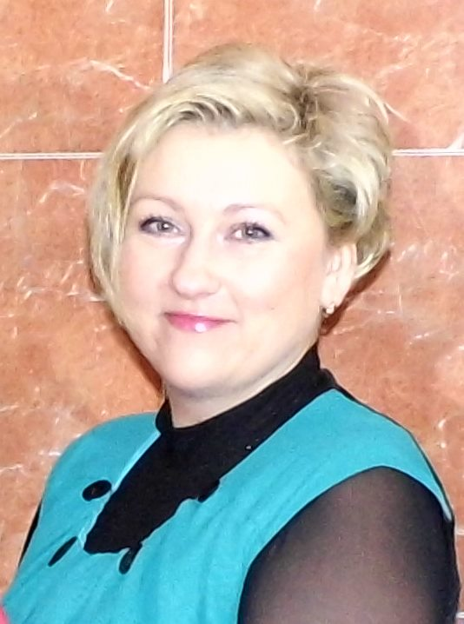 | Второй секретарь Лидского районного комитета ОО «БРСМ»  Бабошенкова Светлана Николаевна  тел. 52-42-20
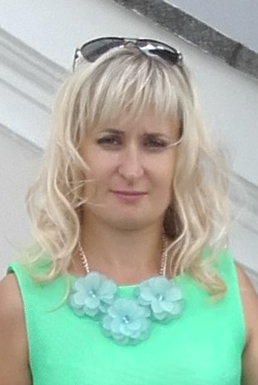 | Главный специалист Лидского районного комитета ОО «БРСМ»  Данисевич Анна Францевна  тел. 52-42-20
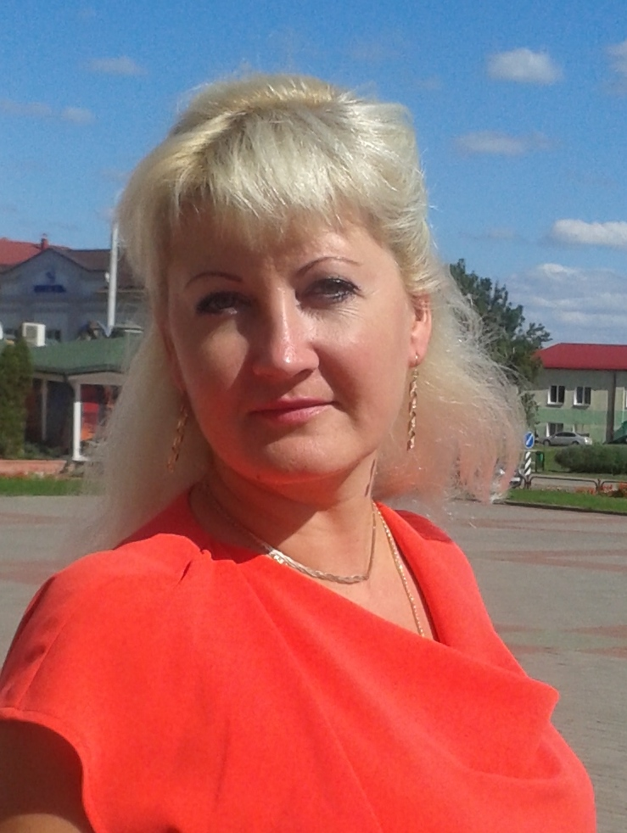 | Главный бухгалтер Лидского районного комитета ОО «БРСМ»  Василевская Нелли Юрьевна  тел. 52-42-20

